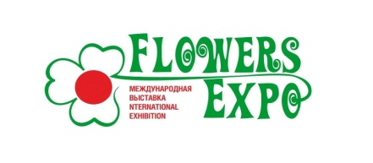
International Exhibition «FlowersExpo»

Moscow, International exhibition centre «Crocus Expo»
Pavilion 1, September 10 -12, 2019
Tеl: +7 (495) 221-12-51
E-mail: ez@flowers-expo.ru Internet: www.flowers-expo.ru

Application deadline August 15, 2019

APPLICATION FORM FOR INDIRECT PARTICIPATION

Company name ______________________________________________________________

Name of the authorized representative _____________________________________________

Post аdress: _________________________________________________________________

Address ______________________________________________________________________

Phone (with country and city codes) ________________________________________________

Fax (with country and city codes)___________________________________________________

E – mail____________________________ Internet____ ________________________________

Information for the entry in the official Catalogue (no more than 10 lines)

______________________________________________________________________________

______________________________________________________________________________
_____________________________________________________________________________________________

Category of the Booked Space
(please, tick off)

Indirect participation - 500 €, including VAT

Payment is to be effected on receipt of the invoice from the Organizer.

Signature______________________ Name _____________________________________

Date _________________________

